DESA PASIR PALEMBANG
DALAM ANGKA 2026
PASIR PALEMBANG VILLAGE IN FIGURES 2026


DESA PASIR PALEMBANG DALAM ANGKA 2026
Pasir Palembang Village in Figures 2026
Ukuran Buku / Book Size: 21 cm x 29,7 cm (A4)
Jumlah Halaman / Number of Pages: ix + 26 halaman/pages

Penanggung Jawab / Person in Charge:
AS'AD AFRIADI (Kepala Desa Pasir Palembang)
Penyusun Naskah / Manuscript Drafter:
Tim Agen Statistik Desa Pasir Palembang & Tim Pembina Desa Cantik BPS Kabupaten Mempawah
Penyunting & Penata Letak / Editors & Layouters:
Tim Pembina Desa Cantik BPS Kabupaten Mempawah
Penerbit / Publisher:
Pemerintah Desa Pasir Palembang bekerjasama dengan Badan Pusat Statistik Kabupaten Mempawah
Klausul Hak Cipta / Copyright Notice:
Dilarang mengumumkan, mendistribusikan, mengomunikasikan, dan/atau menggandakan sebagian atau seluruh isi buku ini untuk tujuan komersial tanpa izin tertulis dari Pemerintah Desa Pasir Palembang dan Badan Pusat Statistik Kabupaten
Mempawah.

ii

KONTRIBUTOR DATA
DATA CONTRIBUTORS
Publikasi "Desa Pasir Palembang Dalam Angka 2026" dapat terwujud berkat kerja sama dan kontribusi aktif dari berbagai pihak, antara lain:
1. Pemerintah Desa Pasir Palembang
Government of Pasir Palembang Village
2. Pengurus Rukun Tetangga (14 RT) Desa Pasir Palembang
Management of 14 Neighborhood Units (RT) of Pasir Palembang Village
3. Badan Pusat Statistik Kabupaten Mempawah
BPS-Statistics of Mempawah Regency

iii

KATA PENGANTAR
Puji dan syukur kita panjatkan ke hadirat Tuhan Yang Maha Esa, karena atas rahmat dan karunia-Nya, publikasi "Desa Pasir Palembang Dalam Angka 2026" dapat diselesaikan dan diterbitkan dengan baik. Publikasi ini merupakan hasil kompilasi data statistik sektoral terkini yang menghimpun potensi wilayah, kependudukan, sosial, serta perumahan di tingkat Rukun Tetangga (RT).
Data yang disajikan dalam publikasi ini bersumber dari hasil pendaftaran lapangan (sensus bangunan dan sosial keluarga) yang dilaksanakan oleh Agen Statistik Desa Pasir Palembang bekerjasama dan mendapatkan pembinaan teknis secara berkelanjutan dari Badan Pusat Statistik (BPS) Kabupaten Mempawah melalui Program Desa Cantik (Desa Cinta Statistik) 2026.
Diharapkan publikasi ini dapat memberikan gambaran komprehensif mengenai profil dan potensi Desa Pasir Palembang, serta menjadi rujukan utama bagi Pemerintah Desa, Badan Permusyawaratan Desa, serta pihak-pihak terkait dalam perencanaan pembangunan wilayah dan intervensi kebijakan yang tepat sasaran.
Penghargaan dan ucapan terima kasih yang setinggi-tingginya kami sampaikan kepada seluruh Agen Statistik Desa, Ketua RT, serta BPS Kabupaten Mempawah atas kerja keras dan kerja samanya. Kritik dan saran yang membangun sangat kami harapkan guna penyempurnaan publikasi ini di masa mendatang.
Pasir Palembang, Agustus 2026
KEPALA DESA PASIR PALEMBANG
AS'AD AFRIADI

iv

PREFACE
Praise be to Almighty God for His blessings that the publication "Pasir Palembang Village in Figures 2026" has been successfully compiled and published. This publication presents up-to-date sectoral statistical data covering regional potential, population, social welfare, and housing conditions at the Neighborhood Unit (RT) level.
The data presented herein were gathered from field registration (building census and family social enumeration) conducted by Pasir Palembang Village Statistical Agents under the technical guidance and coaching of BPS-Statistics Mempawah Regency through the 2026 Desa Cantik (Love Statistics Village) Program.
It is expected that this publication will provide a comprehensive overview of the profile and potential of Pasir Palembang Village, serving as an essential reference for local government planning and evidence-based policy intervention.
We express our deepest appreciation to all Statistical Agents, RT Chairmen, and BPS-Statistics Mempawah Regency for their dedication. Constructive feedback and suggestions are highly welcome for future enhancements.
Pasir Palembang, August 2026
HEAD OF PASIR PALEMBANG VILLAGE
AS'AD AFRIADI

v

DAFTAR ISI/CONTENTS
Desa Pasir Palembang Dalam Angka 2026
Pasir Palembang Village in Figures 2026  Kata Pengantar/Preface  Daftar Isi/Contents  Daftar Tabel/List of Tables  Penjelasan Umum/Explanatory Notes  Daftar Singkatan/List of Abbreviations  Statistik Kunci/Key Statistics  1. Geografi dan Pemerintahan/Geography and Government 2. Kependudukan dan Demografi/Population and Demographics 3. Pendidikan dan Adminduk/Education and Civil Registration 4. Sosial dan Kesejahteraan Rakyat/Social and Welfare  5. Perumahan dan Lingkungan/Housing and Infrastructure | iv  vi  vii  viii  ix  1  3  7  11  15  19

vi

Tabel | DAFTAR TABEL/LIST OF TABLES | Halaman
Table | DAFTAR TABEL/LIST OF TABLES | Page

0. STATISTIK KUNCI / KEY STATISTICS |  | 1
0.1 | Statistik Kunci Desa Pasir Palembang, 2026 | 1
Key Statistics of Pasir Palembang Village, 2026 |  | 1

1. GEOGRAFI DAN PEMERINTAHAN / GEOGRAPHY AND GOVERNMENT |  | 5  5
1.1 | Batas Wilayah Administrasi Desa Pasir Palembang | 5  5
Administrative Boundary of Pasir Palembang Village |  | 5  5
1.2 | Daftar Nama Ketua RT dan Agen Statistik Desa Menurut Wilayah RT, 2026 | 5  5
List of Neighborhood Chairmen and Village Statistical Agents by RT, 2026 |  | 5  5
2. KEPENDUDUKAN DAN DEMOGRAFI / POPULATION AND DEMOGRAPHICS
2.1 Jumlah Penduduk dan Sex Ratio Menurut RT, 2026
Total Population and Sex Ratio by RT, 2026 9
3. PENDIDIKAN DAN ADMINDUK / EDUCATION AND CIVIL REGISTRATION
3.1 Jumlah Penduduk Putus Sekolah dan Kepemilikan KTP-el Menurut RT, 2026
Total Dropouts and ID Card Ownership by RT, 2026 13
4. SOSIAL DAN KESEJAHTERAAN RAKYAT / SOCIAL AND WELFARE
4.1 Jumlah Keluarga Penerima Bantuan Sosial Menurut Jenis Bantuan dan RT, 2026
Number of Social Assistance Recipient Families by Assistance Type and RT, 2026 17
5. PERUMAHAN DAN LINGKUNGAN / HOUSING AND INFRASTRUCTURE |  | 21  23  25
5.1 | Bumbung Rumah dan Rata-rata Kepadatan Hunian Menurut RT, 2026 | 21  23  25
Residential Buildings and Average Occupancy Density by RT, 2026 |  | 21  23  25
5.2 | Sebaran Sarana Peribadatan, Pendidikan, dan Kesehatan Menurut RT, 2026 | 21  23  25
Distribution of Worship, Education, and Health Facilities by RT, 2026 |  | 21  23  25
5.3 | Rekapitulasi Kondisi Bangunan dan Akses Infrastruktur Desa Menurut RT, 2026 | 21  23  25
Building Condition and Infrastructure Access Summary by RT, 2026 |  | 21  23  25

vii

PENJELASAN UMUM/EXPLANATORY NOTES
Tanda-tanda, satuan-satuan, dan lain-lainnya yang digunakan dalam publikasi ini adalah sebagai berikut:
Symbols, measurement units, and acronyms which are used in this publication, are as follows:  Data tidak tersedia/Data not available  Tidak ada atau nol /Null or zero  Data dapat diabaikan/Data negligible  Tanda desimal/Decimal point | : ...  : -  : ~0  : ,

viii

DAFTAR SINGKATAN / LIST OF ABBREVIATIONS
BPS: Badan Pusat Statistik | BPS: BPS-Statistics (Central Agency on Statistics)
CAPI: Computer-Assisted Personal Interviewing | CAPI: Computer-Assisted Personal Interviewing
RT: Rukun Tetangga | RT: Neighborhood Unit
KK: Kepala Keluarga | KK: Head of Household / Family Card
ART: Anggota Rumah Tangga | ART: Household Member
KTP-el: Kartu Tanda Penduduk Elektronik | KTP-el: Electronic Identity Card
PKH: Program Keluarga Harapan | PKH: Family Hope Program
BPNT: Bantuan Pangan Non-Tunai | BPNT: Non-Cash Food Assistance
BST: Bantuan Sosial Tunai | BST: Social Cash Assistance
BLT: Bantuan Langsung Tunai | BLT: Direct Cash Assistance
SD / SMP / SMA: Sekolah Dasar / Menengah / Atas | SD / SMP / SMA: Primary / Junior / Senior High School
PT: Perguruan Tinggi | PT: Higher Education / University

ix

[ Halaman Ini Sengaja Dikosongkan / This Page Intentionally Left Blank ]

STATISTIK KUNCI 2026
KEY STATISTICS 2026
Tabel 0.1 Statistik Kunci 2026
Table Key Statistics, 2026

Rincian / Description | Satuan / Unit | 2026
(1) | (2) | (3)
DEMOGRAFI DAN KEPENDUDUKAN / DEMOGRAPHICS AND POPULATION
Penduduk / Population | Jiwa / Persons | 3.680
Laki-laki / Male | Jiwa / Persons | 1.866
Perempuan / Female | Jiwa / Persons | 1.814
Rasio Jenis Kelamin / Sex Ratio | - | 102,87
Kepala Keluarga / Households | KK / Households | 1.116
SOSIAL DAN KESEJAHTERAAN / SOCIAL AND WELFARE
Keluarga Penerima Bansos (PKH/BPNT/BLT) / Assistance Recipients | Keluarga / Families | 450
Penerima BPJS PBI / BPJS PBI Insurance Recipients | Keluarga / Families | -
PERUMAHAN DAN LINGKUNGAN / HOUSING AND ENVIRONMENT
Bumbung Rumah (Hunian) / Residential Buildings | Unit / Units | 865
Rumah Layak Huni / Decent Housing | Unit / Units | 570
Persentase Rumah Layak Huni / Decent Housing Rate | % | 65,90

Catatan/Note:Data keadaan Rukun Tetangga (RT) per Juni 2026 / RT condition data as of June 2026
Sumber/Source:Pemerintah Desa Pasir Palembang — Program Desa Cinta Statistik 2026 / Government of Pasir Palembang Village —
2026 Desa Cinta Statistik Program

1

[ Halaman Ini Sengaja Dikosongkan / This Page Intentionally Left Blank ]

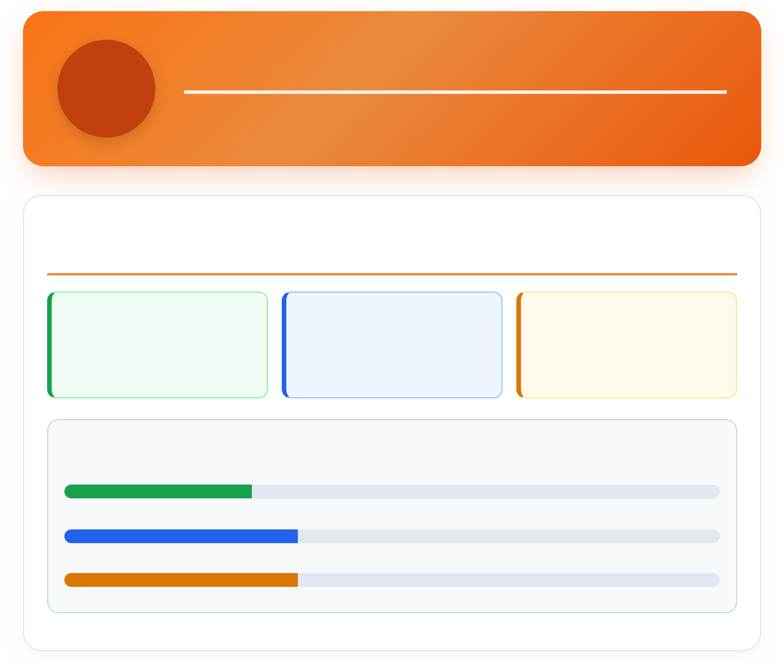
1  BAB  Chapter | GEOGRAFI DAN PEMERINTAHAN GEOGRAPHY AND GOVERNMENT
DISTRIBUSI WILAYAH ADMINISTRASI & CAKUPAN PENDATAAN / ADMINISTRATIVE
DISTRIBUTION & COVERAGE
14 | 3 | 100%
Rukun Tetangga (RT) | Dusun Administrasi | Cakupan CAPI AppSheet
Neighborhood Units | Administrative Hamlets | CAPI Coverage
SEBARAN RUKUN TETANGGA (RT) PER DUSUN / RT DISTRIBUTION BY HAMLET
Dusun Pelaik 4 RT (28,6%)
Dusun Tekam Baru 5 RT (35,7%)
Dusun Tengah 5 RT (35,7%)

DESA PASIR PALEMBANG DALAM ANGKA 2026
PASIR PALEMBANG VILLAGE IN FIGURES 2026
PENJELASAN TEKNIS
TECHNICAL NOTES
1. Desa/Kelurahan Pesisir adalah desa/kelurahan yang 1. Coastal Village/Sub-District is a village/sub-district
sebagian wilayahnya bersentuhan/berbatasan langsung which some areas intersect/directly adjacent to the sea.
dengan laut.
2. Desa/Kelurahan Bukan Pesisir adalah desa/kelurahan 2. Non Coastal Village/Sub-District is a village which has
yang seluruh wilayahnya tidak bersentuhan/berbatasan no area that intersects/directly adjacent to the sea.
langsung dengan laut.
3. Rukun Tetangga (RT) adalah lembaga masyarakat 3. Neighborhood Unit (RT) is a community institution
yang dibentuk melalui musyawarah masyarakat setempat formed through local community consultation.
dalam rangka pelayanan pemerintahan.
4. Agen Statistik Desa adalah aparat Desa yang ditunjuk 4. Village Statistical Agent is a village official appointed
untuk melakukan pendaftaran dan pendataan potensi to conduct direct field registration and data collection.
wilayah secara langsung di lapangan.

4

GEOGRAFI DAN PEMERINTAHAN
GEOGRAPHY AND GOVERNMENT
1.1 WILAYAH ADMINISTRATIF
ADMINISTRATIVE AREA
ULASAN GEOGRAFI DAN PEMERINTAHAN |  |  |  |  |  |  |  | GEOGRAPHY & GOVERNMENT HIGHLIGHTS
Desa Pasir Palembang secara administratif terbagi |  |  |  |  |  |  |  | Pasir Palembang Village is administratively divided into
menjadi 14 Rukun Tetangga (RT). Pendataan sosial |  |  |  |  |  |  |  | 14 Neighborhood Units (RT). Family social data
keluarga |  | dilakukan |  | secara | penuh | (sensus) | per | collection was fully enumerated per ordinary residential
bangunan tempat tinggal biasa menggunakan CAPI |  |  |  |  |  |  |  | building using CAPI AppSheet by Village Statistical
AppSheet oleh Agen Statistik Desa bekerjasama |  |  |  |  |  |  |  | Agents in collaboration with BPS-Statistics Mempawah
dengan BPS Kabupaten Mempawah. |  |  |  |  |  |  |  | Regency.
Tabel | 1.1 |  | Batas Wilayah Administrasi Desa Pasir Palembang
Table |  | Administrative Boundary of Pasir Palembang Village

Batas Wilayah  Boundary | Desa / Kelurahan / Laut  Village / Sea | Kecamatan  District
(1) | (2) | (3)
Sebelah Utara / North | Desa Pasir | Mempawah Timur
Sebelah Selatan / South | Desa Sungai Bakau Kecil | -
Sebelah Timur / East | Desa Antibar | Mempawah Timur
Sebelah Barat / West | Kelurahan Pasir Wan Salim | Mempawah Timur

Tabel | 1.2 | Daftar Nama Ketua RT dan Agen Statistik Desa Menurut Wilayah RT, 2026
Table | List of Neighborhood Chairmen and Village Statistical Agents by RT, 2026

Nama RT  RT Name | Nama Ketua RT  Neighborhood Chairman | Agen Statistik Desa  Village Statistical Agent
(1) | (2) | (3)
RT 001 RW 01 DUSUN PELAIK | M. GUNTUR | Nawari
RT 002 RW 01 DUSUN PELAIK | FAUZI | Nawari
RT 003 RW 02 DUSUN PELAIK | MUSTADI | Saheri
RT 004 RW 02 DUSUN PELAIK | MULYADI | Nawari
RT 005 RW 03 DUSUN TENGAH | M. SARIF | Bakri
RT 006 RW 03 DUSUN TENGAH | H. MURSIDI | Bakri
RT 007 RW 04 DUSUN TENGAH | SULBIDIN | Saheri
RT 008 RW 04 DUSUN TENGAH | MARSAWI | Saheri
RT 009 RW 04 DUSUN TENGAH | SAERI | Saheri

Catatan/Note:Data keadaan Rukun Tetangga (RT) per Juni 2026 / RT condition data as of June 2026
Sumber/Source:Pemerintah Desa Pasir Palembang — Program Desa Cinta Statistik 2026 / Government of Pasir Palembang Village —
2026 Desa Cinta Statistik Program

5

DESA PASIR PALEMBANG DALAM ANGKA 2026
PASIR PALEMBANG VILLAGE IN FIGURES 2026
Lanjutan Tabel/Continued Table 1.2

Nama RT  RT Name | Nama Ketua RT  Neighborhood Chairman | Agen Statistik Desa  Village Statistical Agent
(1) | (2) | (3)
RT 010 RW 05 DUSUN TEKAM BARU | SALIK | Basis
RT 011 RW 05 DUSUN TEKAM BARU | SUKARDI | Basis
RT 012 RW 06 DUSUN TEKAM BARU | SAPRIMAN | Basis
RT 013 RW 06 DUSUN TEKAM BARU | MESRAN | Basis
RT 014 RW 06 DUSUN TEKAM BARU | MARGONO | Basis

Catatan/Note:Data keadaan Rukun Tetangga (RT) per Juni 2026 / RT condition data as of June 2026
Sumber/Source:Pemerintah Desa Pasir Palembang — Program Desa Cinta Statistik 2026 / Government of Pasir Palembang Village —
2026 Desa Cinta Statistik Program

6

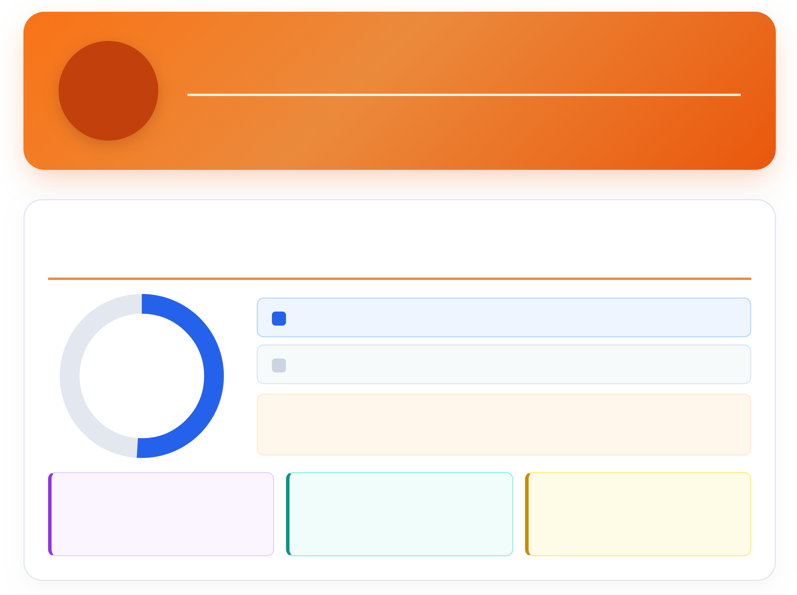
2  BAB  Chapter | KEPENDUDUKAN DAN DEMOGRAFI POPULATION AND DEMOGRAPHICS
KOMPOSISI PENDUDUK MENURUT JENIS KELAMIN & DEMOGRAFI / POPULATION
BY GENDER & DEMOGRAPHICS
3.680 Jiwa | Laki-laki / Male: | 1.866 Jiwa (50,7%)
3.680 Jiwa | Perempuan / Female: | 1.814 Jiwa (49,3%)
Total Penduduk
Total Population
Rasio Jenis Kelamin (Sex Ratio): 102,87 (Laki-laki per 100 Perempuan /
Males per 100 Females)
- Jiwa | - Anak | 1.116 KK
Penduduk Lansia (60+ thn) | Usia Balita (0-5 thn) | Total Kepala Keluarga
Elderly Population (60+ yrs) | Toddlers (0-5 yrs) | Total Households

DESA PASIR PALEMBANG DALAM ANGKA 2026
PASIR PALEMBANG VILLAGE IN FIGURES 2026
PENJELASAN TEKNIS
TECHNICAL NOTES
1. Penduduk adalah semua orang yang berdomisili di | 1. Population refers to all persons residing in Indonesia
wilayah Indonesia selama 6 bulan atau lebih. | for 6 months or more.
2. Rasio Jenis Kelamin (Sex Ratio) adalah perbandingan | 2. Sex Ratio is the ratio of male population to female
antara jumlah penduduk laki-laki dan perempuan per 100 | population per 100 females.
perempuan.
3. Kepala Keluarga (KK) adalah seseorang yang 3. Head of Household is a person responsible for the
bertanggung jawab atas kebutuhan sehari-hari dalam daily living needs of the family.
keluarga.  4. Anggota Rumah Tangga (ART) adalah semua orang yang biasanya bertempat tinggal di suatu rumah tangga. | 4. Household Member refers to all persons who usually reside in a household.

8

KEPENDUDUKAN DAN DEMOGRAFI
POPULATION AND DEMOGRAPHICS
2.1 KEPENDUDUKAN DAN DEMOGRAFI
POPULATION AND DEMOGRAPHICS
ULASAN KEPENDUDUKAN & DEMOGRAFI |  |  |  |  |  |  | DEMOGRAPHIC HIGHLIGHTS
Jumlah | penduduk |  | Desa | Pasir | Palembang | hasil | Total population of Pasir Palembang Village based on
pendaftaran Desa Cantik 2026 tercatat sebanyak 3.680 |  |  |  |  |  |  | 2026 Desa Cantik registration reached 3.680 persons,
jiwa, terdiri dari 1.866 laki-laki dan 1.814 perempuan |  |  |  |  |  |  | comprising 1.866 males and 1.814 females with a sex
dengan sex ratio sebesar 102,87. |  |  |  |  |  |  | ratio of 102,87.
Tabel | 2.1 | Jumlah Penduduk dan Sex Ratio Menurut RT, 2026
Table | Total Population and Sex Ratio by RT, 2026

Nama RT  RT Name | Laki-laki Male | Perempuan Female | Total Penduduk Total Population | Sex Ratio Sex Ratio
(1) | (2) | (3) | (4) | (5)
RT 001 RW 01 DUSUN PELAIK | 134 | 119 | 253 | 112,61
RT 002 RW 01 DUSUN PELAIK | 188 | 182 | 370 | 103,30
RT 003 RW 02 DUSUN PELAIK | 84 | 94 | 178 | 89,36
RT 004 RW 02 DUSUN PELAIK | 221 | 225 | 446 | 98,22
RT 005 RW 03 DUSUN TENGAH | 126 | 119 | 245 | 105,88
RT 006 RW 03 DUSUN TENGAH | 127 | 137 | 264 | 92,70
RT 007 RW 04 DUSUN TENGAH | 123 | 120 | 243 | 102,50
RT 008 RW 04 DUSUN TENGAH | 107 | 115 | 222 | 93,04
RT 009 RW 04 DUSUN TENGAH | 127 | 112 | 239 | 113,39
RT 010 RW 05 DUSUN TEKAM BARU | 151 | 147 | 298 | 102,72
RT 011 RW 05 DUSUN TEKAM BARU | 119 | 110 | 229 | 108,18

Catatan/Note:Data keadaan Rukun Tetangga (RT) per Juni 2026 / RT condition data as of June 2026
Sumber/Source:Pemerintah Desa Pasir Palembang — Program Desa Cinta Statistik 2026 / Government of Pasir Palembang Village —
2026 Desa Cinta Statistik Program

9

DESA PASIR PALEMBANG DALAM ANGKA 2026
PASIR PALEMBANG VILLAGE IN FIGURES 2026
Lanjutan Tabel/Continued Table 2.1
Nama RT  RT Name | Laki-laki Male | Perempuan Female | Total Penduduk Total Population | Sex Ratio Sex Ratio
(1) | (2) | (3) | (4) | (5)
RT 012 RW 06 DUSUN TEKAM BARU | 96 | 97 | 193 | 98,97
RT 013 RW 06 DUSUN TEKAM BARU | 187 | 163 | 350 | 114,72
RT 014 RW 06 DUSUN TEKAM BARU | 76 | 74 | 150 | 102,70
DESA PASIR PALEMBANG | 1.866 | 1.814 | 3.680 | 102,87

Catatan/Note:Data keadaan Rukun Tetangga (RT) per Juni 2026 / RT condition data as of June 2026
Sumber/Source:Pemerintah Desa Pasir Palembang — Program Desa Cinta Statistik 2026 / Government of Pasir Palembang Village —
2026 Desa Cinta Statistik Program

10


3  BAB  Chapter | KUALITAS BANGUNAN DAN INFRASTRUKTUR SANITASI  HOUSING MATERIALS AND SANITATION
INFRASTRUCTURE
KUALITAS BAHAN BANGUNAN & SANITASI / BUILDING MATERIALS & SANITATION
610 Unit | 835 Unit | 714 KK
Dinding Tembok (70,5%) | Atap Seng/Genteng (96,5%) | Sanitasi BAB Sendiri (82,5%)
Brick/Concrete Walls | Zinc/Tile Roofs | Private Toilet Sanitation

DESA PASIR PALEMBANG DALAM ANGKA 2026
PASIR PALEMBANG VILLAGE IN FIGURES 2026
PENJELASAN TEKNIS
TECHNICAL NOTES
1. Dinding Tembok adalah dinding luar tempat tinggal | 1. Brick/Concrete Wall refers to exterior walls made of
yang terbuat dari pasangan bata, batako, atau beton. | brick, block, or concrete.
2. Atap Seng/Genteng adalah penutup bagian atas | 2. Zinc/Tile Roof refers to roof coverings made of zinc,
bangunan yang terbuat dari bahan seng, asbes, atau | asbestos, or tiles.
genteng.
3. Fasilitas BAB Sendiri adalah jamban yang hanya 3. Private Toilet Facility refers to latrine facilities used
digunakan khusus oleh anggota rumah tangga exclusively by the household members.
bersangkutan.

12

KUALITAS BANGUNAN DAN INFRASTRUKTUR SANITASI
HOUSING MATERIALS AND SANITATION INFRASTRUCTURE
3.1 KUALITAS BANGUNAN DAN SANITASI
HOUSING MATERIALS AND SANITATION  ULASAN KUALITAS BANGUNAN & SANITASI  Sebanyak 610 bangunan (70,5%) di Desa Pasir Palembang memiliki dinding utama tembok/kayu dan 835 bangunan (96,5%) beratap seng/genteng. Selain itu, 714 keluarga (82,5%) telah memiliki fasilitas sanitasi | BUILDING QUALITY & SANITATION HIGHLIGHTS A total of 610 buildings (70,5%) in Pasir Palembang Village have concrete/wood walls, and 835 buildings
 | (96,5%) | have | zinc/tile | roofs. | Additionally, | 714
 | households (82,5%) possess private toilet facilities.

buang air besar sendiri.
Tabel | 3.1 | Jumlah Bangunan Menurut Bahan Utama Dinding, Atap, dan Sanitasi BAB per RT, 2026
Table | Number of Buildings by Wall, Roof Material, and Toilet Sanitation by RT, 2026

Nama RT  RT Name | Bumbung Rumah Residential  Buildings | Dinding Tembok Brick/Concrete Walls | Atap  Seng/Genteng Zinc/Tile Roofs | Sanitasi BAB Sendiri Private Toilet  Sanitation
(1) | (2) | (3) | (4) | (5)
RT 001 RW 01 DUSUN PELAIK | 66 | 58 | 64 | 61
RT 002 RW 01 DUSUN PELAIK | 91 | 83 | 90 | 86
RT 003 RW 02 DUSUN PELAIK | 42 | 38 | 41 | 42
RT 004 RW 02 DUSUN PELAIK | 93 | 86 | 91 | 80
RT 005 RW 03 DUSUN TENGAH | 64 | 38 | 53 | 51
RT 006 RW 03 DUSUN TENGAH | 56 | 44 | 55 | 50
RT 007 RW 04 DUSUN TENGAH | 58 | 44 | 57 | 54
RT 008 RW 04 DUSUN TENGAH | 53 | 34 | 53 | 41
RT 009 RW 04 DUSUN TENGAH | 52 | 34 | 47 | 43
RT 010 RW 05 DUSUN TEKAM BARU | 70 | 36 | 67 | 53
RT 011 RW 05 DUSUN TEKAM BARU | 59 | 36 | 58 | 49

Catatan/Note:Data keadaan Rukun Tetangga (RT) per Juni 2026 / RT condition data as of June 2026
Sumber/Source:Pemerintah Desa Pasir Palembang — Program Desa Cinta Statistik 2026 / Government of Pasir Palembang Village —
2026 Desa Cinta Statistik Program

13

DESA PASIR PALEMBANG DALAM ANGKA 2026
PASIR PALEMBANG VILLAGE IN FIGURES 2026
Lanjutan Tabel/Continued Table 3.1
Nama RT  RT Name | Bumbung Rumah Residential  Buildings | Dinding Tembok Brick/Concrete Walls | Atap  Seng/Genteng Zinc/Tile Roofs | Sanitasi BAB Sendiri Private Toilet  Sanitation
(1) | (2) | (3) | (4) | (5)
RT 012 RW 06 DUSUN TEKAM BARU | 46 | 25 | 45 | 26
RT 013 RW 06 DUSUN TEKAM BARU | 81 | 39 | 81 | 60
RT 014 RW 06 DUSUN TEKAM BARU | 34 | 15 | 33 | 18
DESA PASIR PALEMBANG | 865 | 610 | 835 | 714

Catatan/Note:Data keadaan Rukun Tetangga (RT) per Juni 2026 / RT condition data as of June 2026
Sumber/Source:Pemerintah Desa Pasir Palembang — Program Desa Cinta Statistik 2026 / Government of Pasir Palembang Village —
2026 Desa Cinta Statistik Program

14

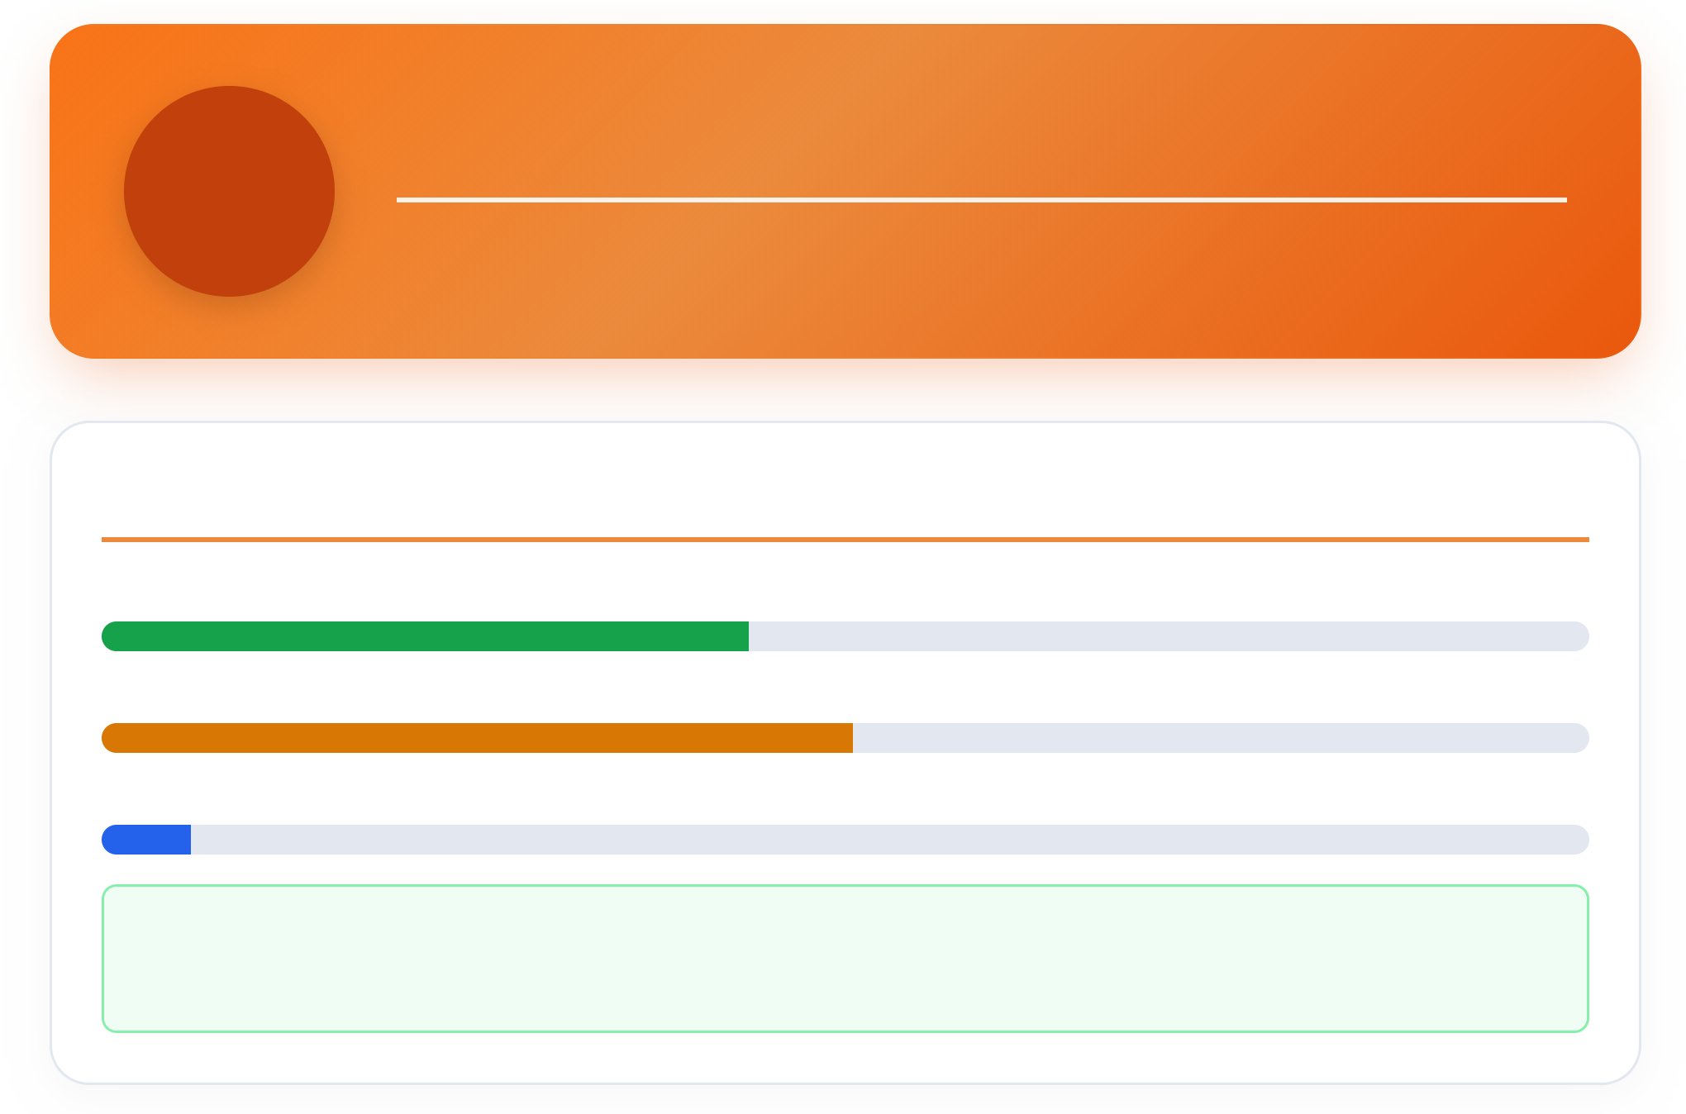
4  BAB  Chapter | SOSIAL DAN KESEJAHTERAAN RAKYAT SOCIAL AND WELFARE
DISTRIBUSI KELUARGA PENERIMA BANTUAN SOSIAL / ASSISTANCE RECIPIENTS
PKH (Program Keluarga Harapan / Family Hope Program) 196 KK (43,6%)
BPNT (Bantuan Pangan Non-Tunai / Non-Cash Food Assistance) 227 KK (50,4%)
BST / BLT (Bantuan Langsung Tunai / Direct Cash Transfer) 27 KK (6,0%)
Total Keluarga Penerima Bantuan Sosial: 450 KK (40,32% dari Total 1.116 KK) / Total Social Assistance
Recipient Households: 450 HH

DESA PASIR PALEMBANG DALAM ANGKA 2026
PASIR PALEMBANG VILLAGE IN FIGURES 2026
PENJELASAN TEKNIS
TECHNICAL NOTES
1. Program Keluarga Harapan (PKH) adalah program 1. Family Hope Program (PKH) is a conditional cash
pemberian bantuan sosial bersyarat kepada Keluarga transfer social assistance program.
Miskin (KM).
2. Bantuan Pangan Non-Tunai (BPNT) adalah bantuan 2. Non-Cash Food Assistance (BPNT) is a food social
sosial pangan dari pemerintah yang disalurkan secara assistance from the government distributed non-cash.
non-tunai.  3. Bantuan Langsung Tunai (BLT) Desa adalah bantuan uang tunai kepada keluarga miskin.  4. Penduduk Lansia adalah penduduk yang telah mencapai usia 60 tahun ke atas. | 3. Village Direct Cash Assistance (BLT) is cash assistance provided to poor families.  4. Elderly Population refers to population who have reached the age of 60 years or above.

16

SOSIAL DAN KESEJAHTERAAN RAKYAT
SOCIAL AND WELFARE
4.1 BANTUAN SOSIAL DAN KESEJAHTERAAN RAKYAT
SOCIAL ASSISTANCE AND WELFARE
ULASAN BANTUAN SOSIAL SOCIAL WELFARE HIGHLIGHTS
Sebanyak 450 keluarga di Desa Pasir Palembang A total of 450 households in Pasir Palembang Village menerima program bantuan sosial pemerintah (PKH, receive government social assistance programs.
BPNT, BST, atau BLT).
Tabel | 4.1 | Jumlah Keluarga Penerima Bantuan Sosial Menurut Jenis Bantuan dan RT, 2026
Table | Number of Social Assistance Recipient Households by Type and RT, 2026

Nama RT  RT Name | Penerima PKH PKH  Recipients | Penerima BPNT BPNT  Recipients | Penerima BST/BLT BST/BLT  Recipients | Total Penerima Bansos Total Assistance  Recipient
(1) | (2) | (3) | (4) | (5)
RT 001 RW 01 DUSUN PELAIK | 10 | 11 | 3 | 24
RT 002 RW 01 DUSUN PELAIK | 12 | 14 | 3 | 29
RT 003 RW 02 DUSUN PELAIK | 8 | 4 | 1 | 13
RT 004 RW 02 DUSUN PELAIK | 28 | 22 | 2 | 52
RT 005 RW 03 DUSUN TENGAH | 15 | 21 | - | 36
RT 006 RW 03 DUSUN TENGAH | 12 | 26 | 4 | 42
RT 007 RW 04 DUSUN TENGAH | 14 | 24 | 6 | 44
RT 008 RW 04 DUSUN TENGAH | 13 | 24 | 2 | 39
RT 009 RW 04 DUSUN TENGAH | 14 | 28 | - | 42
RT 010 RW 05 DUSUN TEKAM BARU | 17 | 9 | 2 | 28
RT 011 RW 05 DUSUN TEKAM BARU | 14 | 12 | - | 26

Catatan/Note:Data keadaan Rukun Tetangga (RT) per Juni 2026 / RT condition data as of June 2026
Sumber/Source:Pemerintah Desa Pasir Palembang — Program Desa Cinta Statistik 2026 / Government of Pasir Palembang Village —
2026 Desa Cinta Statistik Program

17

DESA PASIR PALEMBANG DALAM ANGKA 2026
PASIR PALEMBANG VILLAGE IN FIGURES 2026
Lanjutan Tabel/Continued Table 4.1
Nama RT  RT Name | Penerima PKH PKH  Recipients | Penerima BPNT BPNT  Recipients | Penerima BST/BLT BST/BLT  Recipients | Total Penerima Bansos Total Assistance  Recipient
(1) | (2) | (3) | (4) | (5)
RT 012 RW 06 DUSUN TEKAM BARU | 10 | 4 | - | 14
RT 013 RW 06 DUSUN TEKAM BARU | 21 | 15 | 4 | 40
RT 014 RW 06 DUSUN TEKAM BARU | 8 | 13 | - | 21
DESA PASIR PALEMBANG | 196 | 227 | 27 | 450

Catatan/Note:Data keadaan Rukun Tetangga (RT) per Juni 2026 / RT condition data as of June 2026
Sumber/Source:Pemerintah Desa Pasir Palembang — Program Desa Cinta Statistik 2026 / Government of Pasir Palembang Village —
2026 Desa Cinta Statistik Program

18

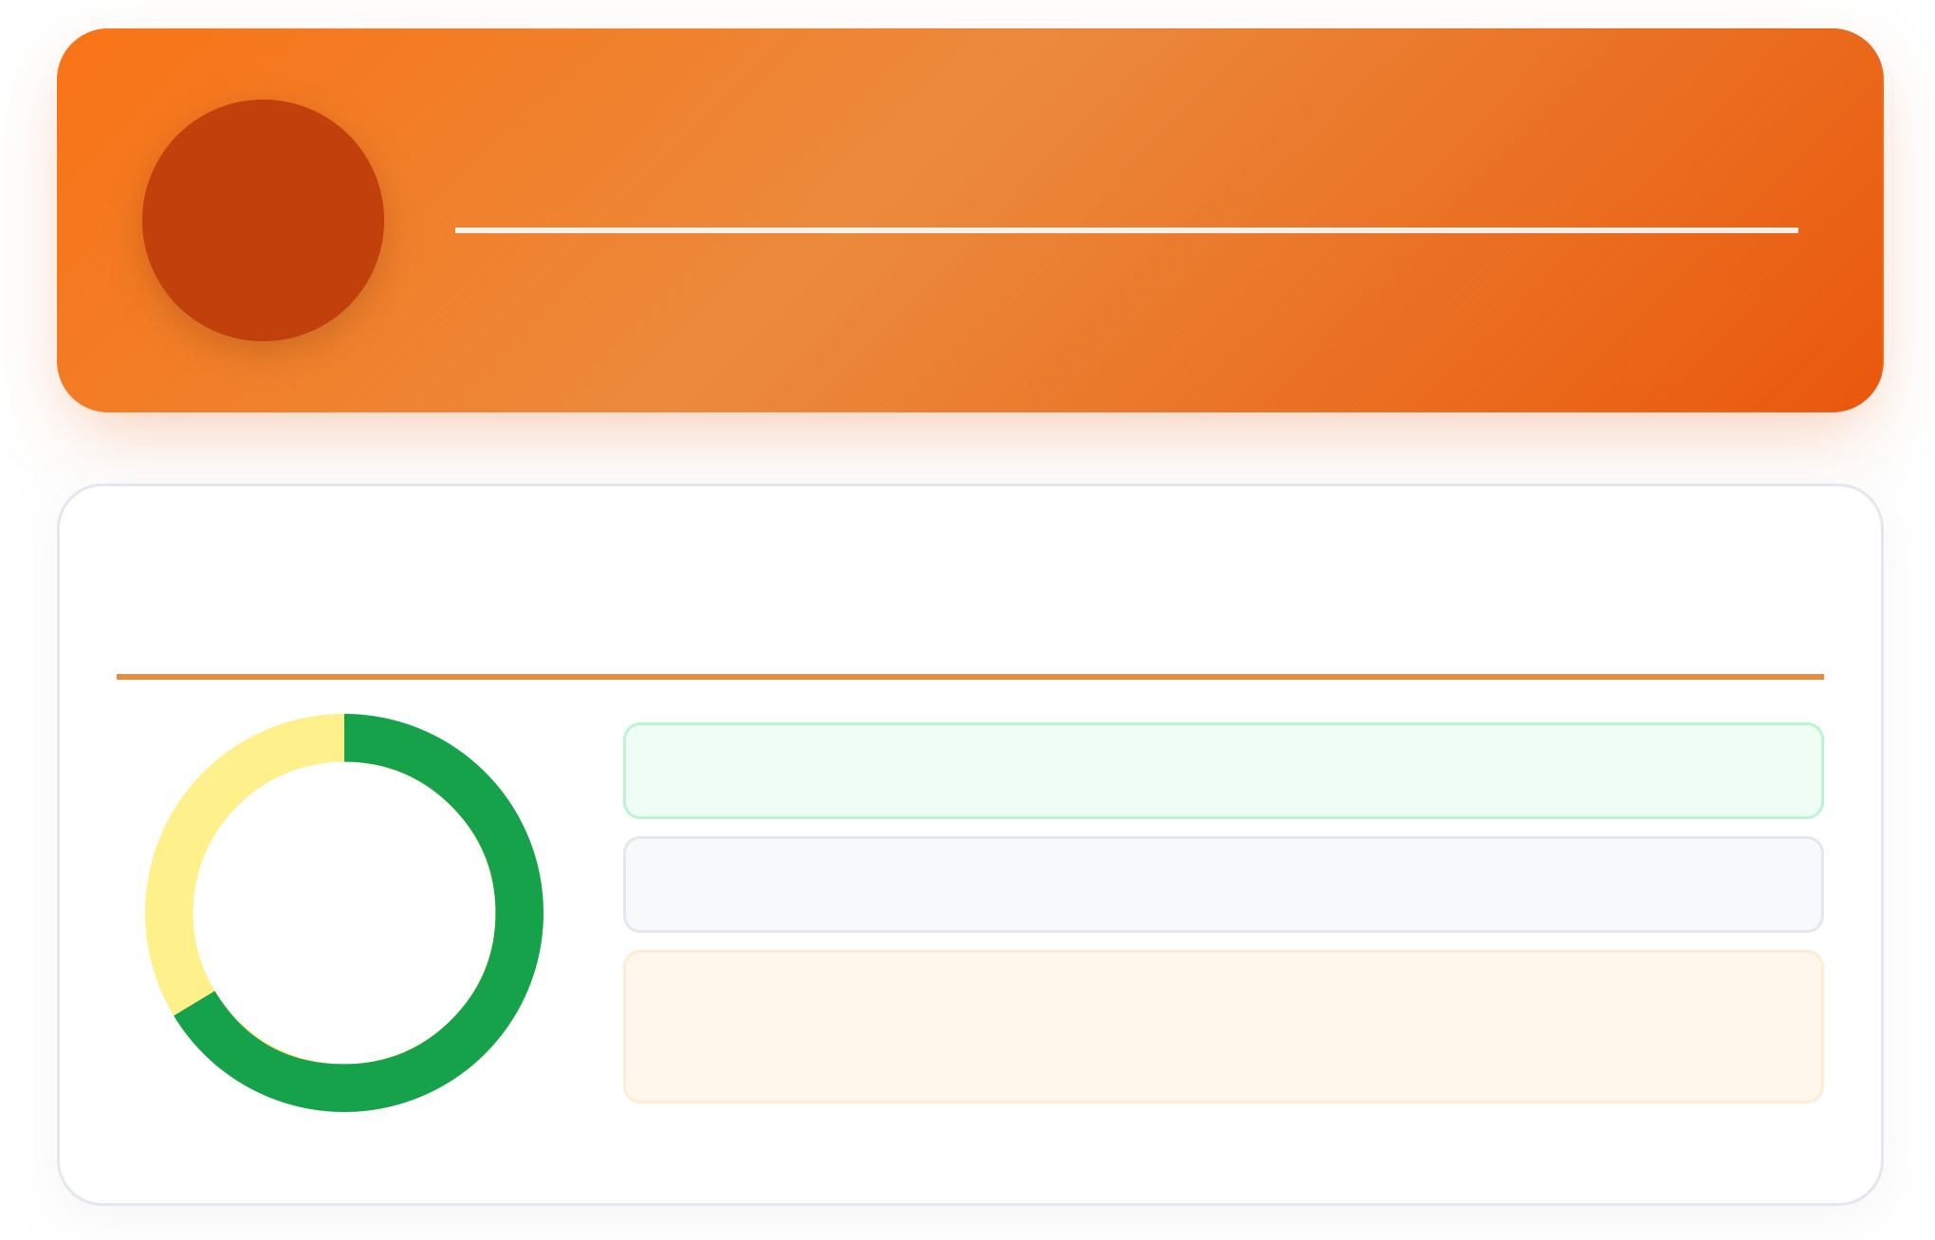
5  BAB  Chapter | PERUMAHAN DAN LINGKUNGAN HOUSING AND INFRASTRUCTURE
TINGKAT KELAYAKAN HUNIAN & DENSITAS PEMUKIMAN / HOUSING QUALITY &
DENSITY
Rumah Layak Huni / Decent Housing: 570 Unit (65,90%)
65,90% Total Bumbung Rumah (Hunian) / Total Residential Buildings:865 Unit
Layak Huni
Decent Housing | Kepadatan Hunian Rata-rata / Average Housing | 4,25 Jiwa / Unit
Decent Housing | Density: | 4,25 Jiwa / Unit

DESA PASIR PALEMBANG DALAM ANGKA 2026
PASIR PALEMBANG VILLAGE IN FIGURES 2026
PENJELASAN TEKNIS
TECHNICAL NOTES
1. Bumbung Rumah (Hunian) adalah tempat tinggal | 1. Residential Buildings refers to physical building
berupa bangunan fisik berbentuk rumah yang dihuni oleh | structures functioning as dwelling units inhabited by one or
satu atau lebih rumah tangga. | more households.
2. Kepadatan Hunian adalah rata-rata jumlah penghuni | 2. Housing Density is the average number of occupants
(jiwa) yang tinggal pada satu unit bumbung rumah tempat | (persons) residing in a single residential building unit.

tinggal.

20

PERUMAHAN DAN LINGKUNGAN
HOUSING AND INFRASTRUCTURE
5.1 PERUMAHAN DAN LINGKUNGAN HIDUP
HOUSING AND ENVIRONMENT
ULASAN PERUMAHAN & LINGKUNGAN |  |  | HOUSING & ENVIRONMENT HIGHLIGHTS
Terdapat 865 bumbung rumah hunian di Desa Pasir |  |  | There are 865 residential buildings in Pasir Palembang
Palembang dengan rata-rata kepadatan 4,25 jiwa per |  |  | Village with an average density of 4,25 persons per
rumah. |  |  | building.
Tabel | 5.1 | Bumbung Rumah dan Rata-rata Kepadatan Hunian Menurut RT, 2026
Table | Number of Buildings and Average Housing Density by RT, 2026

Nama RT  RT Name | Total Penduduk Total  Population | Bumbung Rumah  (Hunian)  Residential Buildings | Rata-rata  Jiwa/Rumah  Avg  Persons/Building | Rumah Layak Huni (%)  Decent Housing (%)
(1) | (2) | (3) | (4) | (5)
RT 001 RW 01 DUSUN PELAIK | 253 | 66 | 3,83 | 81,82
RT 002 RW 01 DUSUN PELAIK | 370 | 91 | 4,07 | 90,11
RT 003 RW 02 DUSUN PELAIK | 178 | 42 | 4,24 | 90,48
RT 004 RW 02 DUSUN PELAIK | 446 | 93 | 4,80 | 80,65
RT 005 RW 03 DUSUN TENGAH | 245 | 64 | 3,83 | 50,00
RT 006 RW 03 DUSUN TENGAH | 264 | 56 | 4,71 | 69,64
RT 007 RW 04 DUSUN TENGAH | 243 | 58 | 4,19 | 79,31
RT 008 RW 04 DUSUN TENGAH | 222 | 53 | 4,19 | 62,26
RT 009 RW 04 DUSUN TENGAH | 239 | 52 | 4,60 | 65,38
RT 010 RW 05 DUSUN TEKAM BARU | 298 | 70 | 4,26 | 52,86
RT 011 RW 05 DUSUN TEKAM BARU | 229 | 59 | 3,88 | 57,63

Catatan/Note:Data keadaan Rukun Tetangga (RT) per Juni 2026 / RT condition data as of June 2026
Sumber/Source:Pemerintah Desa Pasir Palembang — Program Desa Cinta Statistik 2026 / Government of Pasir Palembang Village —
2026 Desa Cinta Statistik Program

21

DESA PASIR PALEMBANG DALAM ANGKA 2026
PASIR PALEMBANG VILLAGE IN FIGURES 2026
Lanjutan Tabel/Continued Table 5.1
Nama RT  RT Name | Total  Penduduk Total  Population | Bumbung Rumah  (Hunian)  Residential Buildings | Rata-rata  Jiwa/Rumah  Avg  Persons/Building | Rumah Layak Huni (%)  Decent Housing (%)
(1) | (2) | (3) | (4) | (5)
RT 012 RW 06 DUSUN TEKAM BARU | 193 | 46 | 4,20 | 39,13
RT 013 RW 06 DUSUN TEKAM BARU | 350 | 81 | 4,32 | 48,15
RT 014 RW 06 DUSUN TEKAM BARU | 150 | 34 | 4,41 | 26,47
DESA PASIR PALEMBANG | 3.680 | 865 | 4,25 | 65,90

Catatan/Note:Data keadaan Rukun Tetangga (RT) per Juni 2026 / RT condition data as of June 2026
Sumber/Source:Pemerintah Desa Pasir Palembang — Program Desa Cinta Statistik 2026 / Government of Pasir Palembang Village —
2026 Desa Cinta Statistik Program

22

PERUMAHAN DAN LINGKUNGAN
HOUSING AND INFRASTRUCTURE
5.2 SEBARAN SARANA PERIBADATAN, PENDIDIKAN, KESEHATAN DAN
PEMERINTAHAN/EKONOMI
DISTRIBUTION OF WORSHIP, EDUCATION, HEALTH, AND GOVT/ECONOMIC FACILITIES
Tabel | 5.2 | Sebaran Sarana Peribadatan, Pendidikan, Kesehatan, dan Pemerintahan/Ekonomi Menurut RT, 2026
Table | Distribution of Worship, Education, Health, and Govt/Economic Facilities by RT, 2026

Nama RT RT Name | Peribadatan  (Masjid/Surau) Worship  (Mosque/Surau) | Pendidikan  (TK/SD/SMP/SMA/Ponpes) Education  (School/Pesantren) | Kesehatan  (Posyandu/Polindes) Health  (Posyandu/Polindes) | Pemerintahan & Ekonomi  Govt, Market & Utilities | Total  Sarana  Total  Facilities
(1) | (2) | (3) | (4) | (5) | (6)
RT 001 RW 01 DUSUN  PELAIK | 2 | 2 | 1 | 12 | 17
RT 002 RW 01 DUSUN  PELAIK | 2 | 4 | 1 | 11 | 18
RT 003 RW 02 DUSUN  PELAIK | - | - | - | 2 | 2
RT 004 RW 02 DUSUN  PELAIK | 1 | 2 | - | 6 | 9
RT 005 RW 03 DUSUN  TENGAH | 3 | - | - | 6 | 9
RT 006 RW 03 DUSUN  TENGAH | 2 | - | 1 | 7 | 10
RT 007 RW 04 DUSUN  TENGAH | 4 | - | - | 9 | 13
RT 008 RW 04 DUSUN  TENGAH | 2 | 1 | - | 7 | 10
RT 009 RW 04 DUSUN  TENGAH | 2 | 3 | - | 10 | 15
RT 010 RW 05 DUSUN  TEKAM BARU | 4 | 1 | - | 10 | 15

Catatan/Note:Data keadaan Rukun Tetangga (RT) per Juni 2026 / RT condition data as of June 2026
Sumber/Source:Pemerintah Desa Pasir Palembang — Program Desa Cinta Statistik 2026 / Government of Pasir Palembang Village —
2026 Desa Cinta Statistik Program

23

DESA PASIR PALEMBANG DALAM ANGKA 2026
PASIR PALEMBANG VILLAGE IN FIGURES 2026
Lanjutan Tabel/Continued Table 5.2

Nama RT  RT Name | Peribadatan  (Masjid/Surau) Worship  (Mosque/Surau) | Pendidikan  (TK/SD/SMP/SMA/Ponpes) Education  (School/Pesantren) | Kesehatan  (Posyandu/Polindes) Health  (Posyandu/Polindes) | Pemerintahan & Ekonomi  Govt, Market & Utilities | Total  Sarana  Total  Facilities
(1) | (2) | (3) | (4) | (5) | (6)
RT 011 RW 05  DUSUN TEKAM BARU | 2 | 2 | - | 7 | 11
RT 012 RW 06 DUSUN TEKAM BARU | 3 | 1 | - | 4 | 8
RT 013 RW 06 DUSUN TEKAM BARU | 2 | 4 | - | 6 | 12
RT 014 RW 06 DUSUN TEKAM BARU | - | 1 | - | 2 | 3
DESA PASIR  PALEMBANG | 29 | 21 | 3 | 99 | 152

Catatan/Note:Data keadaan Rukun Tetangga (RT) per Juni 2026 / RT condition data as of June 2026
Sumber/Source:Pemerintah Desa Pasir Palembang — Program Desa Cinta Statistik 2026 / Government of Pasir Palembang Village —
2026 Desa Cinta Statistik Program

24

PERUMAHAN DAN LINGKUNGAN
HOUSING AND INFRASTRUCTURE
5.3 KONDISI BANGUNAN DAN AKSES INFRASTRUKTUR DESA
BUILDING CONDITION AND VILLAGE INFRASTRUCTURE ACCESS
Tabel | 5.3 | Rekapitulasi Kondisi Bangunan dan Akses Infrastruktur Desa Menurut RT, 2026
Table | Building Condition and Infrastructure Access Summary by RT, 2026

Nama RT  RT Name | Kondisi Baik  Good Condition | Jalan Aspal/Beton  Paved/Concrete Road | Listrik PLN 24 Jam PLN Electricity | Sinyal 4G/LTE 4G Signal
(1) | (2) | (3) | (4) | (5)
RT 001 RW 01 DUSUN PELAIK | 6 | 10 | 7 | 12
RT 002 RW 01 DUSUN PELAIK | 2 | 11 | 9 | 10
RT 003 RW 02 DUSUN PELAIK | - | 1 | - | 2
RT 004 RW 02 DUSUN PELAIK | 2 | 6 | 4 | 6
RT 005 RW 03 DUSUN TENGAH | 5 | 3 | 3 | 2
RT 006 RW 03 DUSUN TENGAH | 2 | 6 | 5 | 7
RT 007 RW 04 DUSUN TENGAH | 6 | 7 | 7 | 1
RT 008 RW 04 DUSUN TENGAH | 5 | 6 | 6 | -
RT 009 RW 04 DUSUN TENGAH | 7 | 10 | 7 | -
RT 010 RW 05 DUSUN TEKAM BARU | 5 | 5 | 6 | -

Catatan/Note:Data keadaan Rukun Tetangga (RT) per Juni 2026 / RT condition data as of June 2026
Sumber/Source:Pemerintah Desa Pasir Palembang — Program Desa Cinta Statistik 2026 / Government of Pasir Palembang Village —
2026 Desa Cinta Statistik Program

25

DESA PASIR PALEMBANG DALAM ANGKA 2026
PASIR PALEMBANG VILLAGE IN FIGURES 2026
Lanjutan Tabel/Continued Table 5.3

Nama RT  RT Name | Kondisi Baik  Good Condition | Jalan Aspal/Beton  Paved/Concrete Road | Listrik PLN 24 Jam PLN Electricity | Sinyal 4G/LTE 4G Signal
(1) | (2) | (3) | (4) | (5)
RT 011 RW 05 DUSUN TEKAM BARU | - | 4 | 4 | 1
RT 012 RW 06 DUSUN TEKAM BARU | 2 | - | 3 | -
RT 013 RW 06 DUSUN TEKAM BARU | 3 | 2 | 5 | -
RT 014 RW 06 DUSUN TEKAM BARU | 1 | - | 1 | -
DESA PASIR PALEMBANG | 46 | 71 | 67 | 41

Catatan/Note:Data keadaan Rukun Tetangga (RT) per Juni 2026 / RT condition data as of June 2026
Sumber/Source:Pemerintah Desa Pasir Palembang — Program Desa Cinta Statistik 2026 / Government of Pasir Palembang Village —
2026 Desa Cinta Statistik Program

26

